M 8. B 25.5. - 29.5.

Milí žáci,
všem přihlášeným do naší učebny děkuji, kdo se ještě nepřihlásil tak udělejte: do Matematika 8. B se přihlaste přes váš gmail a pak tlačítko plus pomocí tohoto kódu: 7pfnm2uBudu vám tam dávat přípravy, řešení úkolů ke kontrole a také další úkoly.Pokud potřebujete poradit, kontaktujte mě nejlépe úterý nebo čtvrtek dopoledne Skype, email, učebna, v pondělí a středu učím žáky devátých ročníků.
Videa s návodem na řešení rovnic máte v google classroom učebně.
Kontrola úkolu rovnice se závorkami
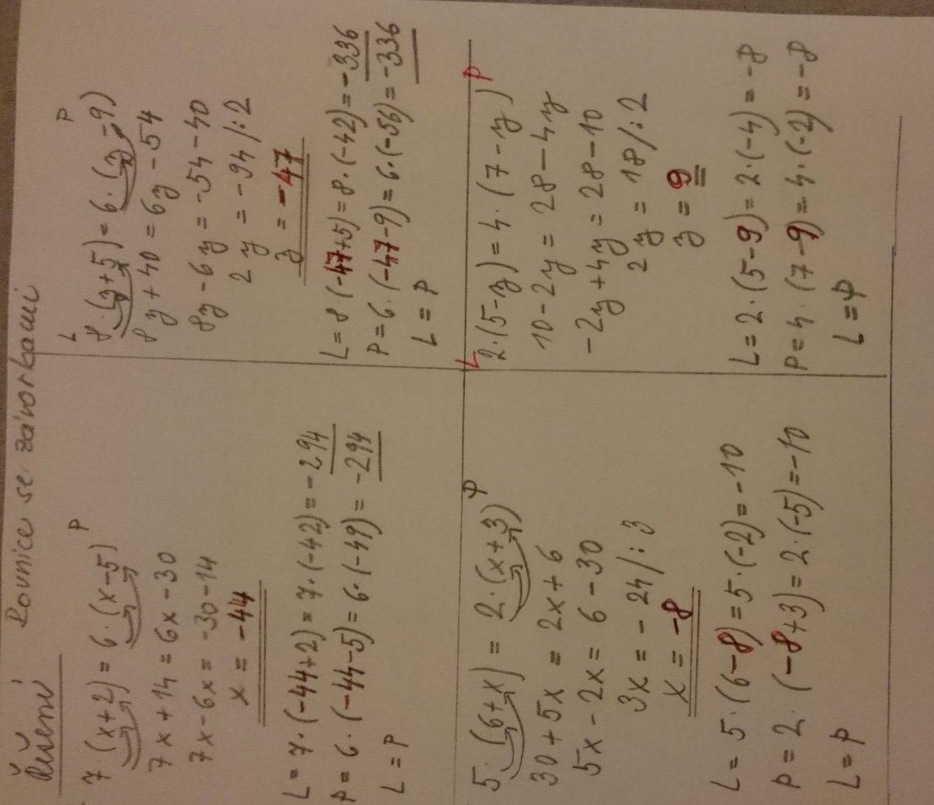

Rovnice se zlomkem
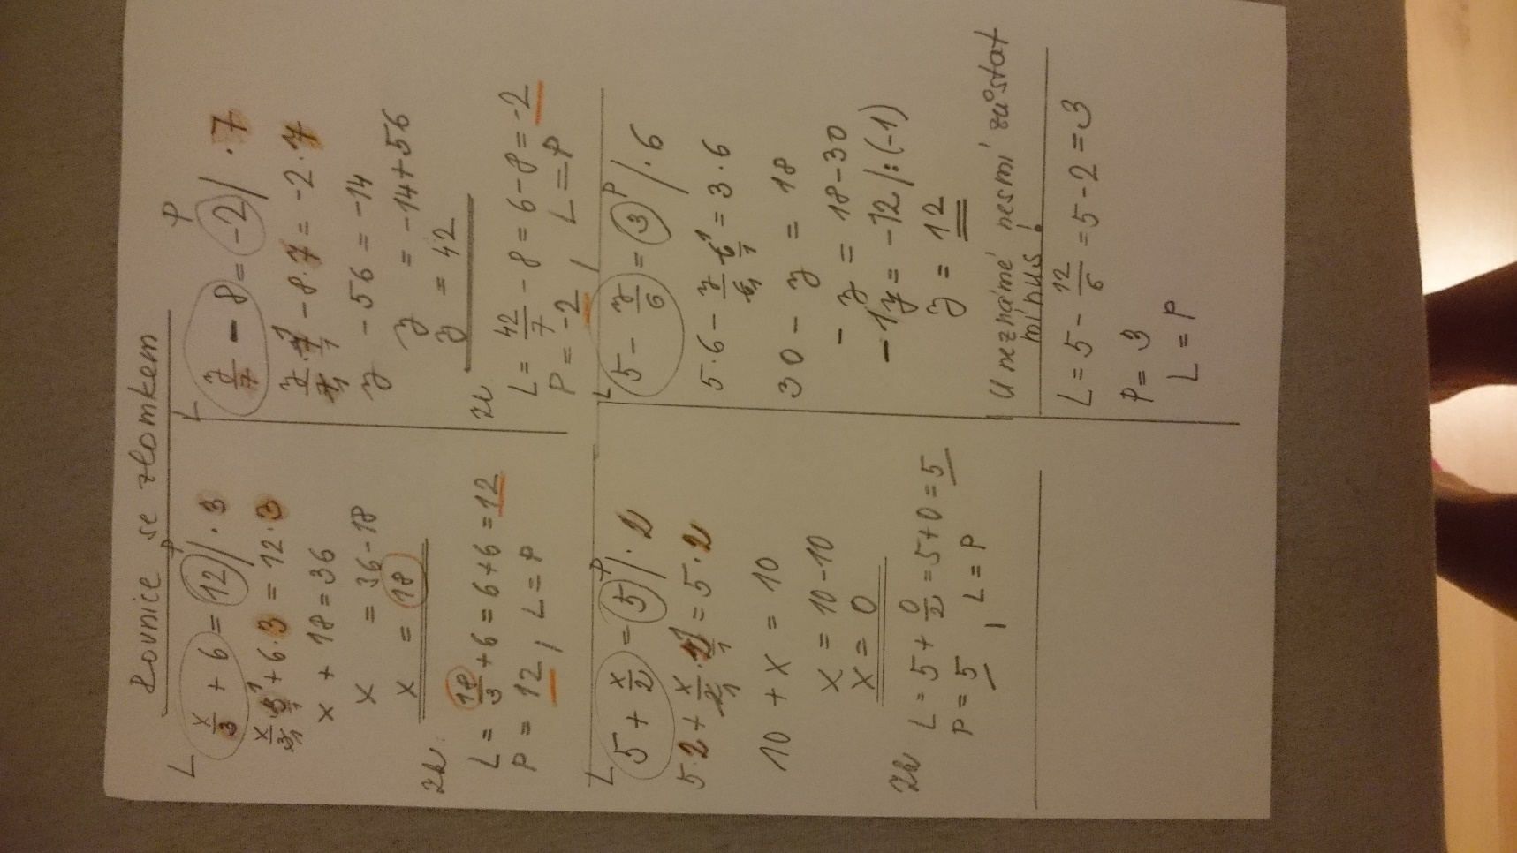
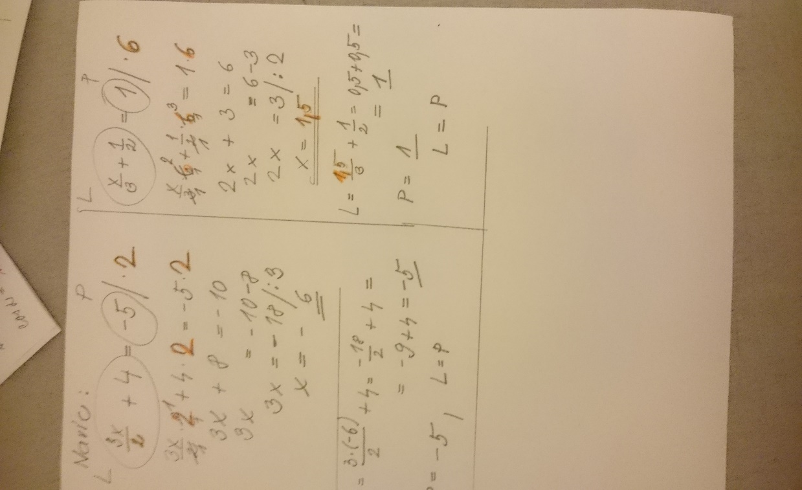

25.5.
Další typy rovnic
Tento týden si ukážeme další typy rovnic, opět doporučuji příklady vlastnoručně opsat a pak podle nich řešit
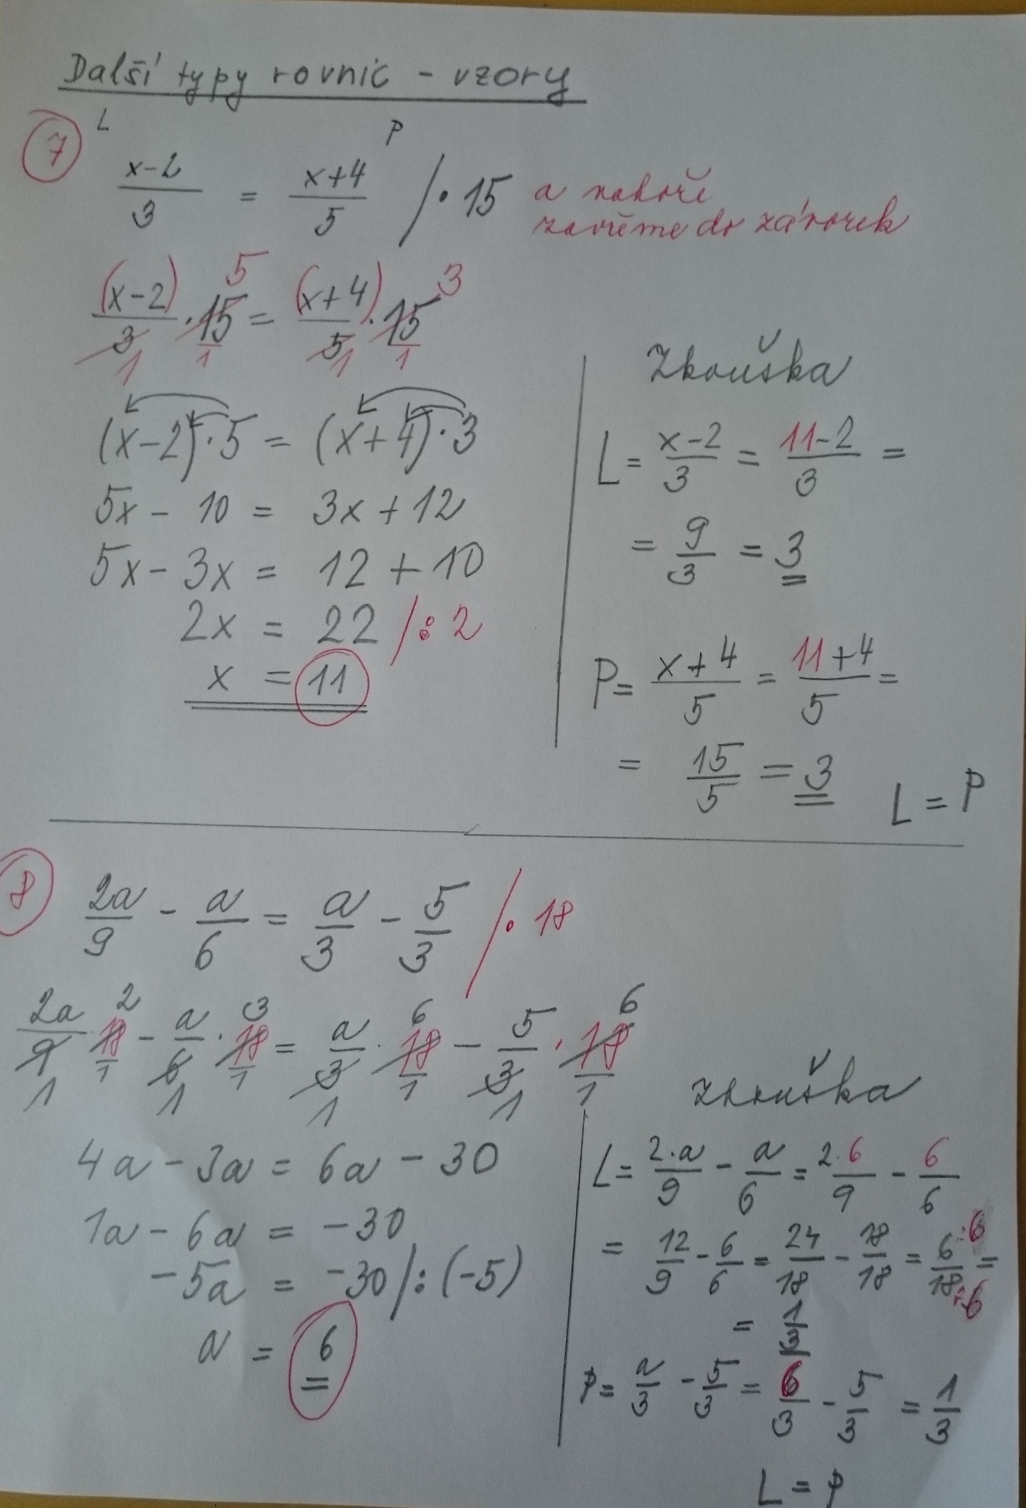

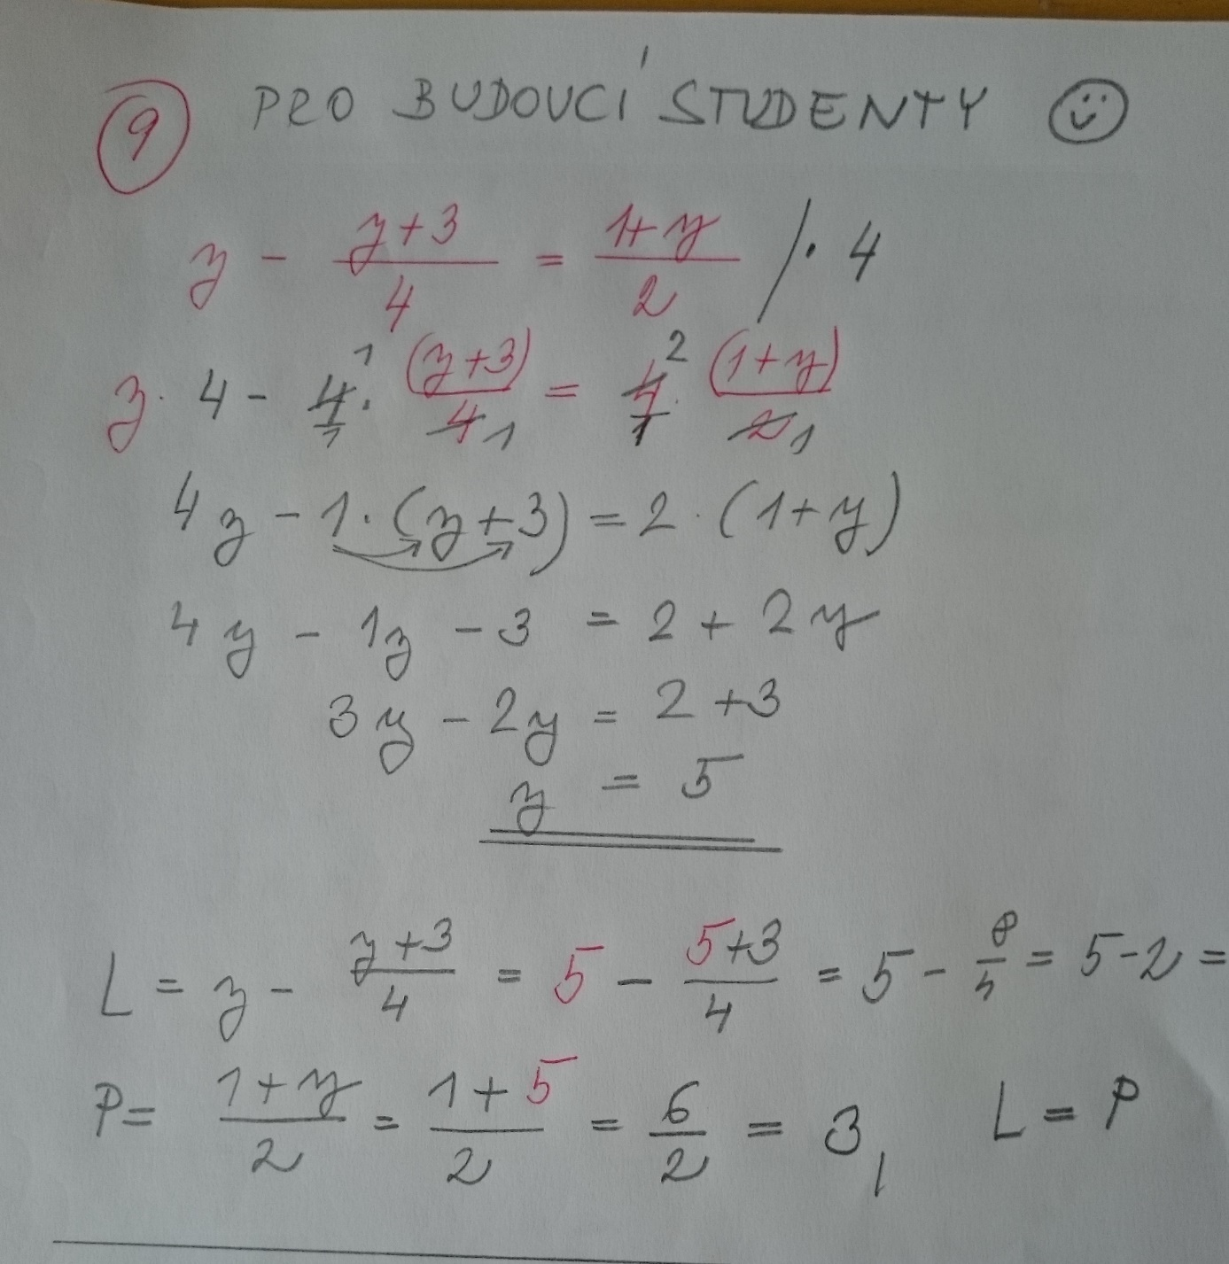

26. 5. - 28.5.
Řešení různých typů rovnic podle vzorů příkladů
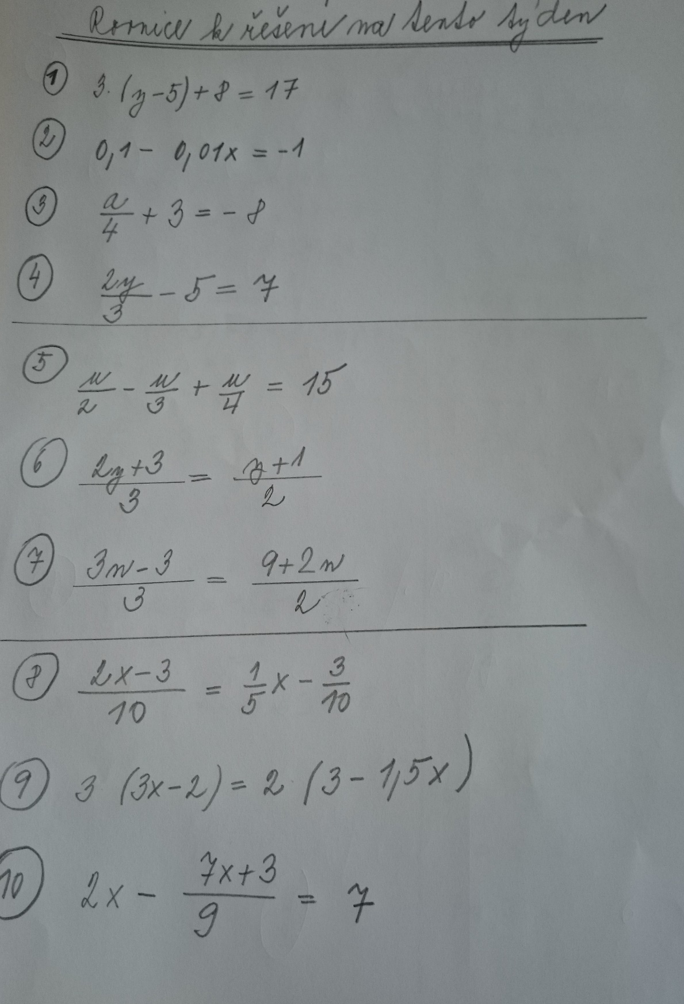

- Výsledková tabulka – co by vám mělo vyjít
- podrobné řešení s postupy pak dám do classroom i na web
Počítejte poctivě, snažte se k řešení dopracovat, úkoly neopisujte a raději udělejte jen to, na co stačíte, ale sami.
Čím více rovnic spočítáte, tím lépe je budete umět.
Budoucí studenti středních škol by měli zvládnout vše a ještě i něco navíc.
příklad | Výsledek | zkouška
1 | y = 8 | L = P = 17
2 | x = 110 | L = P = -1
3 | a = - 44 | L = P = -8
4 | y = 18 | L = P = 7
5 | u = 36 | L = P = 15
6 | y = -3 | L = P = -1
7 | Rovnice nemá řešení
8 | Rovnice má nekonečně mnoho řešení
9 | x = 1 | L = P = 3
10 | x = 6 | L = P = 7

Další procvičení rovnic :
Učebnice str. 48 / 12 A, B ( výsledky vzadu v učebnici)

